2018学年第一学期高二年级教学质量监测
地 理
本试卷分第Ⅰ卷和第Ⅱ卷两部分，共8页，满分100分，考试用时90分钟。
注意事项:
1．答卷前，考生务必用黑色字迹的钢笔或签字笔将自已的姓名、考试科目、班级和考生号等信息填写在答题卡上，并用2B铅笔将考号在答题卡相关的区域内涂黑。
2．选择题每小题选出答案后，用2B铅笔把答题卡对应的答案符号涂黑；如需改动，用橡皮擦干净后，再选涂其它答案，答案不能答在试卷上。
3．非选择题必须用黑色字迹的钢笔或签字笔作答，答案必须写在答题卡各题目指定区域内的相应位置上；如需改动，先划掉原来的答案，然后再写上新的答案；不准使用铅笔和涂改液。不按以上要求作答的答案无效。
4．考生必须保持答题卡的整洁，考试结束后，将答题卡答卷交给监考老师。
第Ⅰ卷（选择题 共60分）
一、选择题（本大题共30小题，每题2分,共60分）
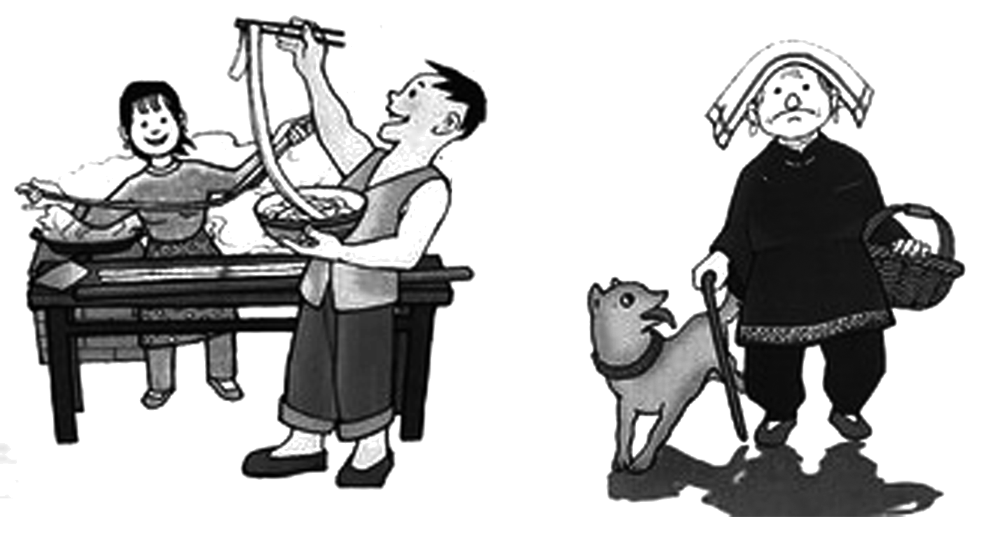
“陕西十大怪：面条似腰带，锅盔像锅盖，碗盆难分开，辣子也是一道菜，泡馍大碗卖，板凳不坐蹲起来，房子半边盖，姑娘不对外，帕帕不装头上戴，唱戏大声吼起来。”据此回答第1—2题。

1．形成“面条似腰带，锅盔像锅盖”的饮食习惯是由于陕西关中地区主要种植（）
A．玉米B．小麦C．水稻D．高粱
2．“帕帕不装头上戴”的主要原因是（）
①冬春季节风沙较大 ②降水较少，为减少洗头次数
③与当地宗教习惯有关 ④当地气候炎热，方便擦拭汗水
A．①②B．③④C．①④D．②③

2018年1月18日下午，作为全球城市复杂环境下的首次试跑，京东配送机器人在中新天津生态城上路运行，与此同时，京东开办的无人超市在中新天津生态城正式开张纳客。据此完成第3—4题。
3．京东配送机器人按系统设定路线精准送达所需的地理信息技术是（）
A． RS GIS B． GPS、RS C． GPS、GIS D．数字地球、GIS
4．京东在无人超市选址过程中利用的地理信息技术主要是（）
A． GIS B． RS C． GPS D． GPRS
我国西南地区峰丛洼地面积广布，其中甘房弄洼地是世界上最深最陡的峰丛洼地。该洼地深530米，面积约2.35平方公里，底部的小块圆形平地上生活着几户村民。田地和房屋坐落在平地上，四周梯田和水柜（蓄水池）环绕。近些年当地政府开始特别关注甘房弄洼地长期贫困的问题。据此回答第5—7题。
5．甘房弄地势低洼，但村民并不担心出现洪涝的主要原因是（）
A．植被覆盖率高B．水利设施完善C．年降水量较少D．地下水排泄快
6．村民日常生活中长期担忧的问题主要是（）
A．滑坡和崩塌B．土地贫瘠C．野生动物侵袭D．水源短缺
7．为了改善村民的生产和生活条件实现精准扶贫，当前地方政府出台的政策最可能是（）
A．封山育林B．鼓励村民外迁C．开发矿产资源D．发展对外交通

下图示意1990—2000年、2001—2010年世界各大洲(除南极洲)森林面积的净变化（单位：每年百万公顷）。读图，回答第8—9题。
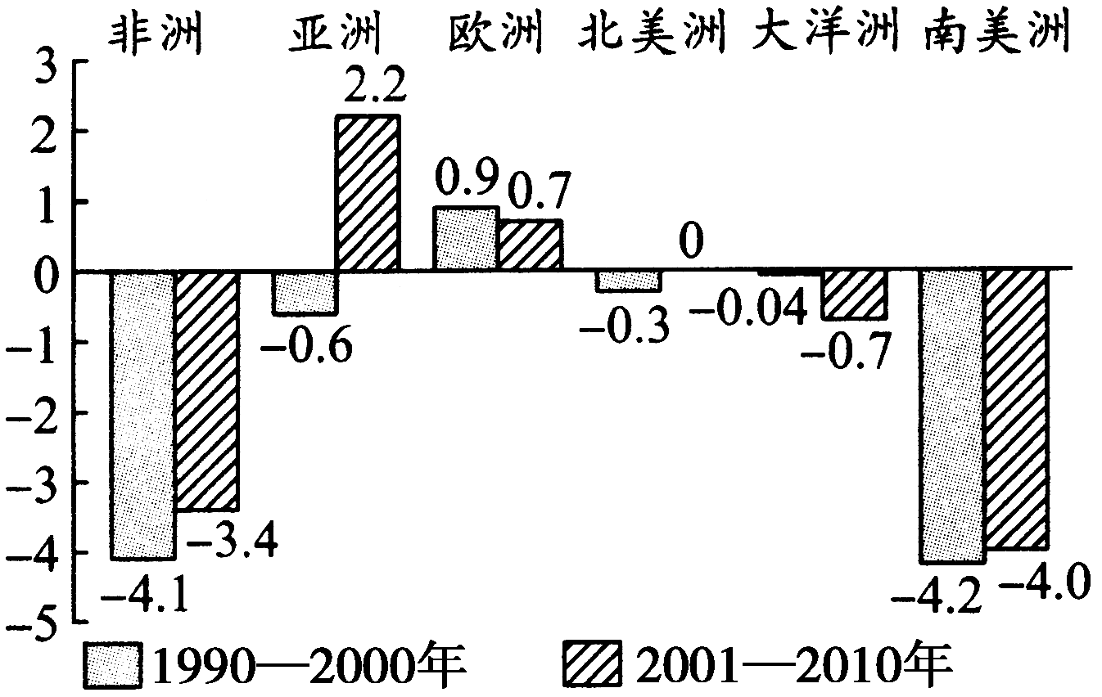

8．根据上图并结合所学知识判断，近几十年世界森林植被减少最多的是（）
A．亚寒带针叶林B．热带雨林C．亚热带常绿阔叶林D．温带落叶阔叶林
9．亚马孙热带雨林面积减小直接导致的后果是（）
A．海平面上升，淹没沿海地势较低的地区
B．全球二氧化碳和氧气的平衡受到破坏，大气中二氧化碳的含量上升
C．产生厄尔尼诺现象，亚马孙平原形成洪涝灾害
D．中纬度地区降水增加，欧洲西部形成干旱少雨的气候

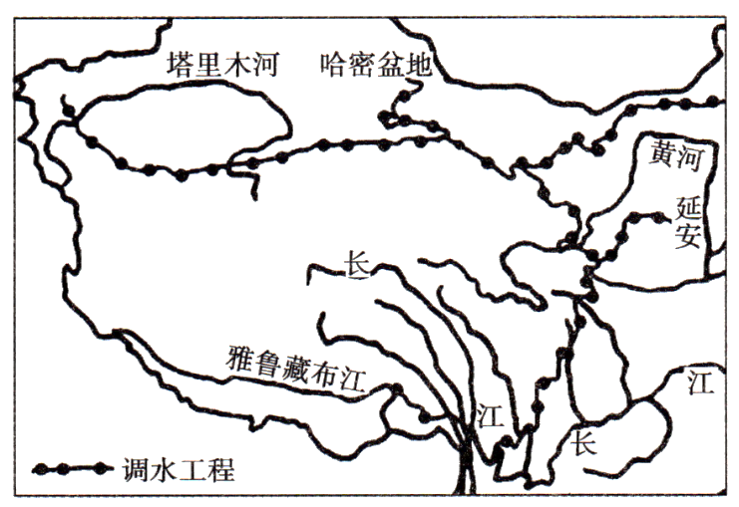
2018年2月11日，人民网刊登了一篇关于“红旗河”西部调水工程设想（如右图）的文章，引起了广泛热议。“红旗河”西部调水工程分为一条主线、三条支线，选线各取水点的水位依次降低，通过“山区打隧洞、河道修水库、平原开明渠”的方式实现全程自流。读图，完成第10—12题。

10．推测“红旗河”西部调水工程设计调入水量最多的季节是（）
A．春季B．夏季C．秋季D．冬季
11．“红旗河”西部调水工程面临的最大障碍是（）
A．资金相对欠缺 B．技术水平较低 C．地质环境复杂 D．气候条件恶劣
12．“红旗河”西部调水工程如果得以实施，会（）
A．促进新疆地区农业增产B．加剧雅鲁藏布江下游地区的洪涝灾害
C．加剧调入区荒漠化程度D．运营成本高导致受水地用水成本较高

电解铝业是高耗能、高污染产业。近年来，我国新建电解铝产能主要分布在西北地区。有人认为，我国电解铝业西移大势所趋。下图示意铝工业主要部门及其在我国的主要分布省区（2010年前）。据此完成第13—15题。
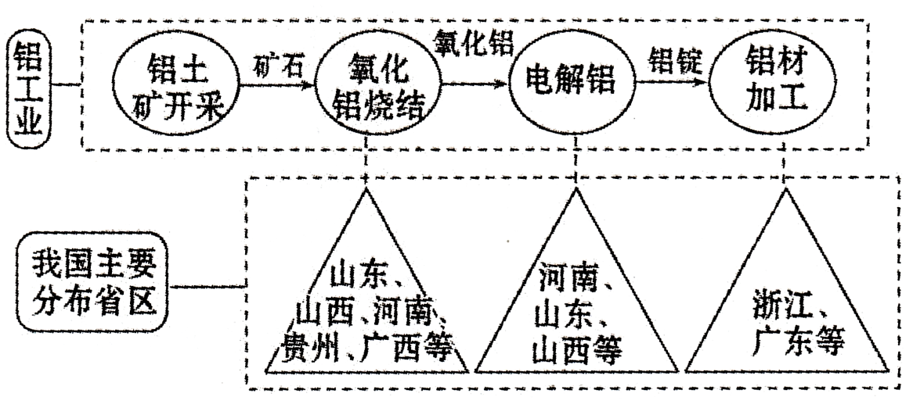

13．西北地区大规模发展电解铝业依赖的优势条件是（）
A．廉价而充足的电力 B．良好的生态环境 C．充足的原料供应 D．良好的工业基础
14．电解铝业由东、中部转移到西北地区，会导致（）
A．能耗降低B．产品价格提高C．污染排放减少D．运输成本增加
15．西北地区电解铝厂选址应远离（）
A．交通线B．输电线C．绿洲D．荒漠

右图是经纬网和中国著名山脉的叠加图，图中经纬线间隔度数相等，四个小黑点为中国领土四至点。读图，回答第16—18题。
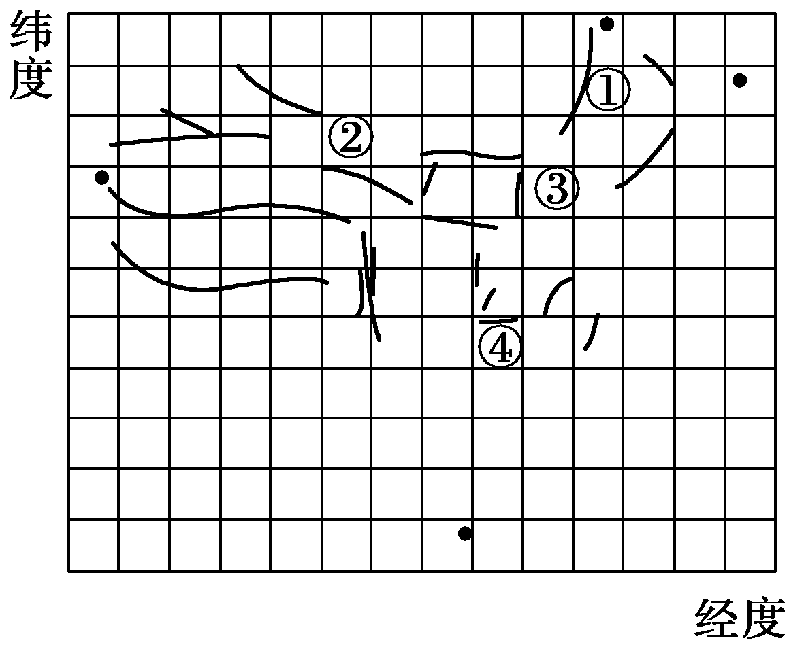
16．经纬网的纬线间距为（）
A．3° B．5° C．8° D．10°
17．图中山脉（）
A．①是我国地势第一、二级阶梯分界线
B．②是黄河的发源地
C．③是农耕区与畜牧区的分界线
D．④是长江流域与珠江流域的分水岭
18．图中山脉③的东西两侧分别是（）
A．华北平原、内蒙古高原
B．河北省、山西省
C．落叶林带、草原带
D．外流区、内流区

2018年1月网文“中国人口形势雪崩”成为网上热搜，2017年出生人口1723万人，比国家卫计委（卫生和计划生育委员会）在全面两孩政策实施之初最低预测少整整200万，比日本的出生率还低，部分专家甚至推测2100年，中国人口消失一半。右图为2014年中国人口年龄结构图。据此完成第19—20题。

19．下图中有两处明显人口年龄结构高峰，推测历史上中国人口出生最高峰可能是（）
A．1950——1960年 B．1960——1970年C．1970——1980年 D．1980——1990年
20．“中国人口形势雪崩”，主要指（）
A．出生人口数量太少 B．全面两孩政策失效
C．目前老龄段人口占各年龄段比重最大 D．整体人口的将急剧萎缩

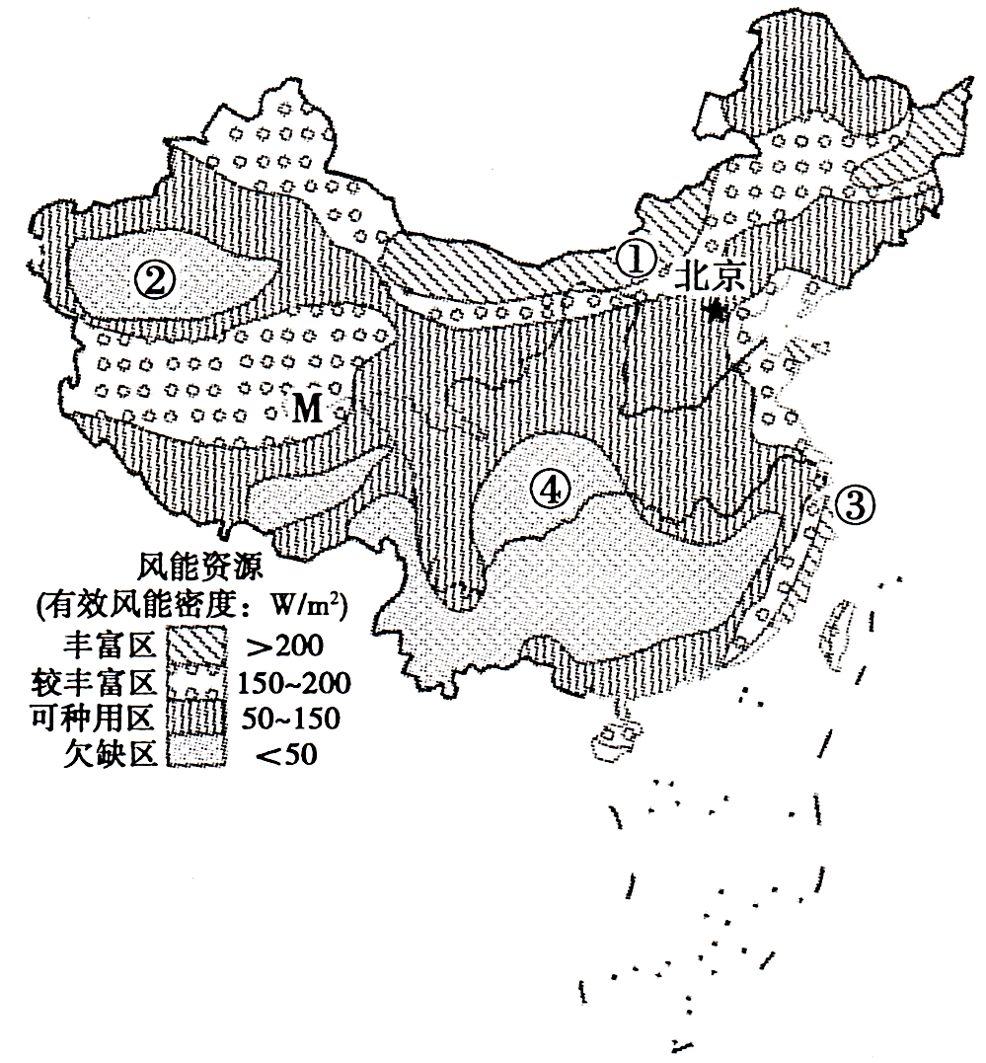
下图为我国风能资源分布图示意图。读图完成第21—23题。

21．我国风能资源分布特点的叙述，正确的是（）
A．由较低纬地区向较高纬地区减少B．由沿海向内陆先减少后增多
C．由平原向山区逐渐增多D．由沿海向内陆逐渐增多
22．图中①②③④四地风能丰富与否及其成因的叙述，错误的是（）
A．①地风能丰富是由于接近冬季风的源地 B．②地风能较贫乏是由于周围高山环绕
C．④地风能较贫乏是由于距海遥远 D．③地风能较丰富是由于地处沿海
23．图中M地区具有较大发展潜力的新能源是（）
A．太阳能、地热能和风能B．太阳能、风能和沼气
C．地热能、风能和沼气D．太阳能、地热能和水能

内河航运船舶航道的区位选择要根据水流的速度、泥沙沉积的实际情况而定，应尽可能实现节省能源、降低运费成本、运转安全等效益最大化。下图为长江航运图。依据图中信息，回答第24—26题。
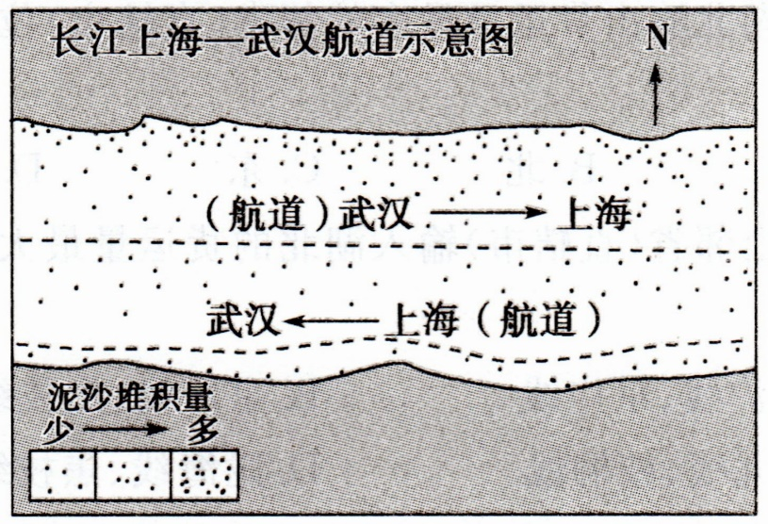

24．从上海港起航逆流运往武汉港的货轮选择泥沙淤积较少的河道左侧行驶。该侧泥沙淤积较少的自然原因主要是（）
A．植被覆盖率高，水土流失较少B．地基物质坚硬，地质条件优越
C．受地转偏向力的影响，流水的侵蚀作用较强D．落差较大，输沙清淤能力强
25．货船从武汉港装载50万吨钢材返回上海港时，航线多选择河心附近主要是因为（）[来源:学科网ZXXK]
A．航道宽阔，水深流急B．船体受沿岸污水的腐蚀小
C．通讯、导航设施完善D．水流平稳，航运安全
26．上海港成为国际海运航运中心的主要区位优势（）
①航运资源高度集聚②航运市场环境优良③自由贸易港
④现代物流服务高效⑤位于长江三角洲、地势平坦⑥航运服务功能健全
A．①②④⑥B．①②④⑤C．①②③⑤D．③④⑤⑥

自20世纪90年代初，浙江温州的一些瓜农到海南岛承包土地，种植西瓜，产品销往全国各地。他们每年8月底到海南岛种西瓜，次年5月中旬返回温州。据此完成第27—28题。
27．温州瓜农选择在海南岛种植西瓜，是因为海南岛（）
A．西瓜品种优 B．种植成本低 C．种植利润高 D．市场需求大
28．温州瓜农每年5～8月离开海南岛，主要原因是此期间（）
A．温州正值农忙季节 B．海南岛不宜种植西瓜
C．瓜地休耕以恢复肥力 D．海南岛西瓜竞争力弱
读我国五个自治区行政中心城市气候资料表，回答第29—20题。
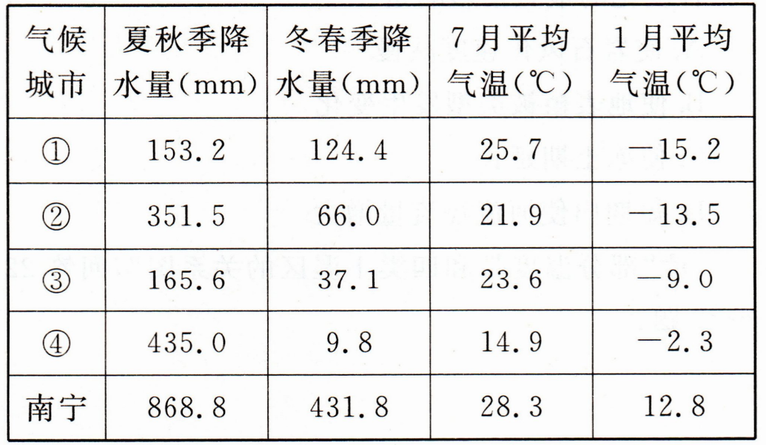

29．下列对①②③④四个城市的判读，正确的是（）
A．①为乌鲁木齐，年温差最大 B．②为银川，位于宁夏平原
C．③为呼和浩特，纬度位置偏北 D．④为拉萨，光热条件最好
30．城市①冬春季降水较多的原因是（）
A．受副热带高气压带控制 B．受蒙古高压控制
C．受热带气旋影响D．受西风气流影响
第Ⅱ卷 非选择题 (共40分)
二、综合题（本大题共2小题，共40分）
31．根据材料，回答下列问题（16分）
建三江位于三江平原腹地，于1957年开始垦荒，目前面积1.24万平方千米，人口20多万。这里空气清新，水源丰富且水质优良，土壤肥沃。近年来，建三江重点种植水稻，有“中国绿色米都”之称。建三江采用现代技术科学生产，如定点监测土壤肥力并精准施肥。下图示意建三江的位置和范围。
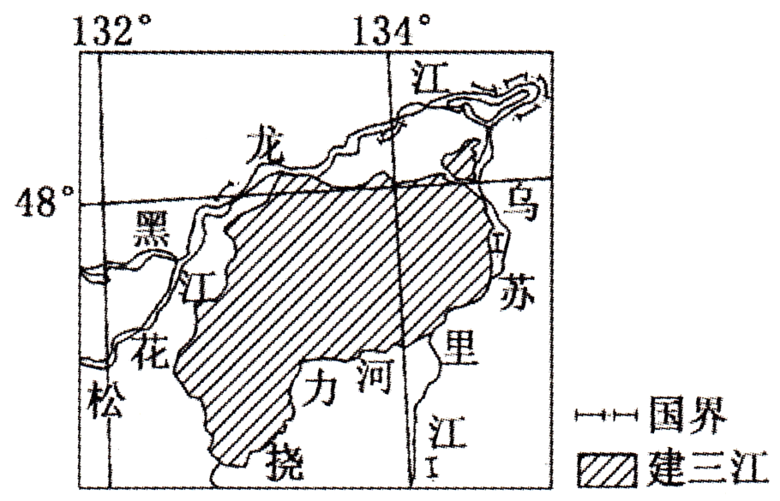

（1）分析三江平原环境质量优良的原因。（4分）

（2）分析建三江农作物虫害较少的气候原因（4分）。

（3）建三江被称为“中国绿色米都”。请说明建三江获此美誉的理由。（8分）

32．阅读图文资料，完成下列要求（24分）[来源:Z|xx|k.Com]
山西省焦煤资源丰富，其灰分和硫分含量较低，所生产的冶金焦供应全国并出口。据调查，1998年山西省有1800余家小焦化企业。随着国家相关政策和法规的实施，山西省逐步关停这些小焦化企业，至2014年已形成4个千万吨级焦化园区和14个500万吨级焦化园区，极大地改变了该产业污染严重的状况。下图示意1994年和2014年山西省焦化厂布局的变化。
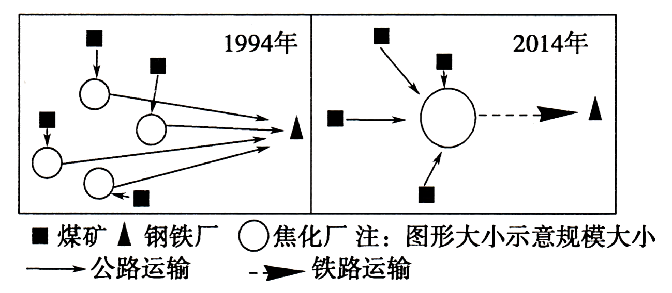

（1）说明20世纪90年代山西省焦化企业规模小、数量多的存在条件。（8分）

（2）分析20世纪90年代山西省焦化产业生产过程中污染严重的原因。（6分）

（3）指出20世纪90年代山西省焦化产业运输过程中存在的污染问题。（4分）

（4）推测山西省建立大型焦化产业园区后，在生产过程中，对减少环境污染可采取的措施。（6分）

2018学年第一学期高二年级教学质量监测
地理参考答案
一、选择题（每题2分，共60分）
1 | 2 | 3 | 4 | 5 | 6 | 7 | 8 | 9 | 10
B | A | C | A | D | D | B | B[来源:学&科&网] | B | B
11 | 12 | 13 | 14 | 15 | 16 | 17 | 18 | 19 | 20
C | A | A | D | C | B | D | B | B | D
21 | 22 | 23 | 24 | 25 | 26 | 27 | 28 | 29 | 30
B | C | A | C | A[来源:Zxxk.Com] | A | C | D | A | D

二、非选择题
31. (16分)
（1）①开垦历史短，人类对环境的影响较弱（2分）；地广人稀，工矿业、城镇、交通车辆较少，人类活动排放的废弃物（废气、废水、废渣等）较少，环境污染轻微（2分）。
（2）纬度高（48°N附近），冬季寒冷而漫长，害虫（虫卵）不易越冬（2分）；夏季气温日较差大，日低温较低，不利于害虫生存和繁殖（2分）。
（3）①环境质量优良（污染少）；②病虫害少，化肥、农药使用量少，生产绿色稻米；③生产技术先进，具有示范作用；④生产规模大，单位面积产量高，总产量大；⑤商品率高等。（①②为必答点，占4分，其余一点2分）

32. (24分)
（1）焦煤分布广泛，煤矿众多；小企业投资少（技术门槛低）；临近煤矿，运输费用较低；我国钢铁工业规模大，对冶金焦需求量大（市场需求大）；增加当地就业，有经济效益，地方政府有积极性（每点2分，最多8分）
（2）企业规模小、数量众多（2分）；技术水平低，设备落后（2分）；生产过程中能耗大，废弃物排放量大，污染点多面大（2分）。
（3）（企业分散，单厂原料和产品的量较少，采用公路运输，在运输过程中）所用汽车（卡车）数量多，尾气排放量大（2分）；原料和产品装卸、运输过程中存在煤炭散落、煤粉漂浮等问题（2分）。
（4）生产过程：（由于规模大，实力强）可以采用清洁技术和设备（减少能耗，提高资源利用率）；可以采用控制排放 或回收再利用等技术和设备，（减少废弃物排放量，降低 废弃物对环境的危害）。（每点2分，共4分）
运输过程：（由于生产集中）可以修建铁路专用线，采用封闭运输。（2分）

